4° domenica di Quaresima
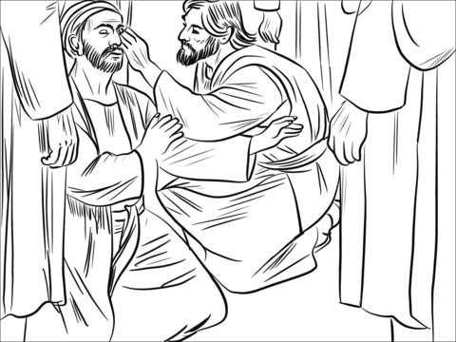

ALLA PISCINA DELLO SPECCHIO
Dal Vangelo secondo Giovanni (Gv. 9,1-7) Passando, vide un uomo cieco dalla nascita e i suoi discepoli lo interrogarono: "Rabbì, chi ha peccato, lui o i suoi genitori, perché sia nato cieco?". Rispose Gesù: "Né lui ha peccato né i suoi genitori, ma è perché in lui siano manifestate le opere di Dio. Bisogna che noi compiamo le opere di colui che mi ha mandato finché è giorno; poi viene la notte, quando nessuno può agire. Finché io sono nel mondo, sono la luce del mondo". Detto questo, sputò per terra, fece del fango con la saliva, spalmò il fango sugli occhi del cieco e gli disse: "Va' a lavarti nella piscina di Sìloe" - che significa Inviato. Quegli andò, si lavò e tornò che ci vedeva.

Riflessione
Quando si viaggia, la fatica del cammino porta a stancarsi, a sporcarsi... Bisogna lavarsi il volto, far cadere le squame della stanchezza dagli occhi. La Quaresima ci invita a vedere le cose con occhi nuovi, come se fosse la prima volta, come per il cieco nato.

Preghiera
Signore Gesù, che ridoni la vista ai ciechi, lava i nostri occhi dalle false immagini di Dio, della Chiesa e dell’umanità, rendici capaci di vedere e di vederti come se fosse la prima volta, quale tesoro prezioso della nostra vita. Amen.

